Социальная история
«Поход в кинотеатр»
Меня зовут Дамир.  Я учусь в школе 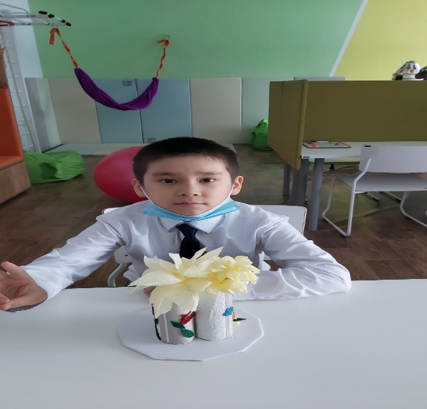 | Когда я приду в школу мы со всеми детьми сядем в автобус.  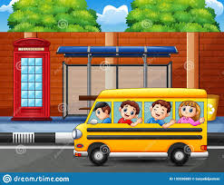 | Мы приедем в кинотеатр.  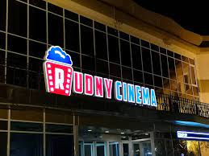 | В кинотеатре очень интересно, я много фотографировался.  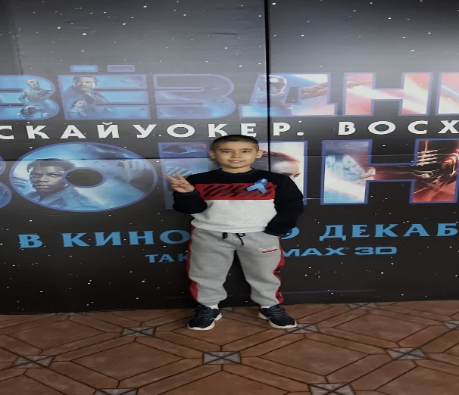
Я с ребятами пойду в зал и сяду в удобные кресла.  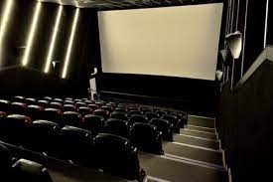 | Буду смотреть мультфильм «Финник»  | После просмотра мультфильма едем обратно в школу  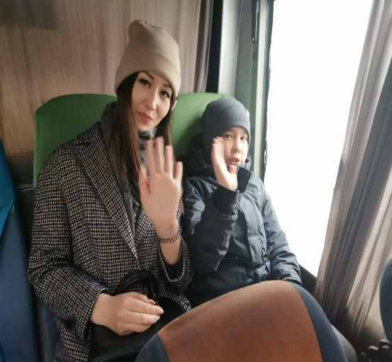 | Подожду маму и пойду домой  

